Anexos
Anexo 1. Conceptos clave de los Modelos de Estado y Transición (MS&T) que se utilizan en este artículo. El enfoque y las definiciones fueron adaptados de Briske et al. (2008), Bestelmeyer et al. (2009) y Caudle eta al (2013).

Annex 1. Key concepts from State and Transition Models (S&TM) employed in this article. Approach and definitions were adapted from Briske et al. (2008), Bestelmeyer et al. (2009) and Caudle eta al (2013).

Sitio Ecológico | Unidades o elementos del paisaje con características similares de suelo, relieve, formas geológicas y régimen climático que difiere de otras unidades en:  1) La composición, la productividad y la dinámica natural de la comunidad vegetal.  2) Las respuestas de la comunidad vegetal al manejo y a los disturbios.  Las unidades correspondientes a un sitio ecológico se repiten dentro de una misma Ecorregión o en otras. A cada sitio ecológico corresponde un ME&T, con uno o más estados alternativos.
Conceptos de ME&Ts | Un conjunto de comunidades vegetales correspondientes a un sitio ecológico que poseen características estructurales y funcionales dentro de rangos determinados por una dinámica en donde prevalecen procesos ecológicos particulares.
Estado
Estado de referencia | Es el estado a partir del cual derivan todos los demás estados y fases. A menudo, para representar al estado de referencia, se considera un rango histórico o natural de variabilidad, o el conjunto de condiciones ecológicas más preferidas por una sociedad.
Fases o comunidades de un estado | Las comunidades vegetales que conforman un estado (ver Estado), la dinámica entre fases no representa un cruce de umbral (es decir, no posee limitantes biofísicas a la recuperación natural).
Fase de riesgo | Dentro de un estado, la comunidad vegetal o fase más propensa a sufrir una transición negativa a un estado alternativo. En un mismo estado puede existir más de una fase de riesgo, por ser muy susceptibles a sufrir degradación a diferentes factores de disturbio.
Transiciones negativas | Cambio a través del cual un estado se transforma en otro. Se define en base a los mecanismos o factores disparadores (e.g., factores de disturbio natural y/o antrópico) y por el umbral.
Disparadores | Eventos, factores y procesos reguladores que inician una transición negativa a un estado alternativo. Los disparadores son los factores de disturbio (e.g., pastoreo, fuego) que producen cambios estructurales-funcionales en el ecosistema.
Umbral | Nivel de los factores y procesos bióticos y abióticos modificados durante una transición negativa, que impiden (o disminuye significativamente) la recuperación autógena (sin asistencia externa) al estado anterior. El cruce de un umbral de un estado a otro determina la pérdida, o disminución significativa de la capacidad de recuperación natural hacia el estado anterior u original (i.e., se torna demasiado lenta para el lapso de manejo antrópico).
Transiciones positivas o de restauración | Prácticas, manejos o intervenciones (y lapsos de tiempos) necesarios para que un estado recupere las condiciones estructurales-funcionales del estado anterior u original.

Anexo 2. Distribución de los sitios ecológicos de ñire en el NO de la Patagonia argentina.

Annex 2. Ecological sites distribution in NW Argentinian Patagonia.

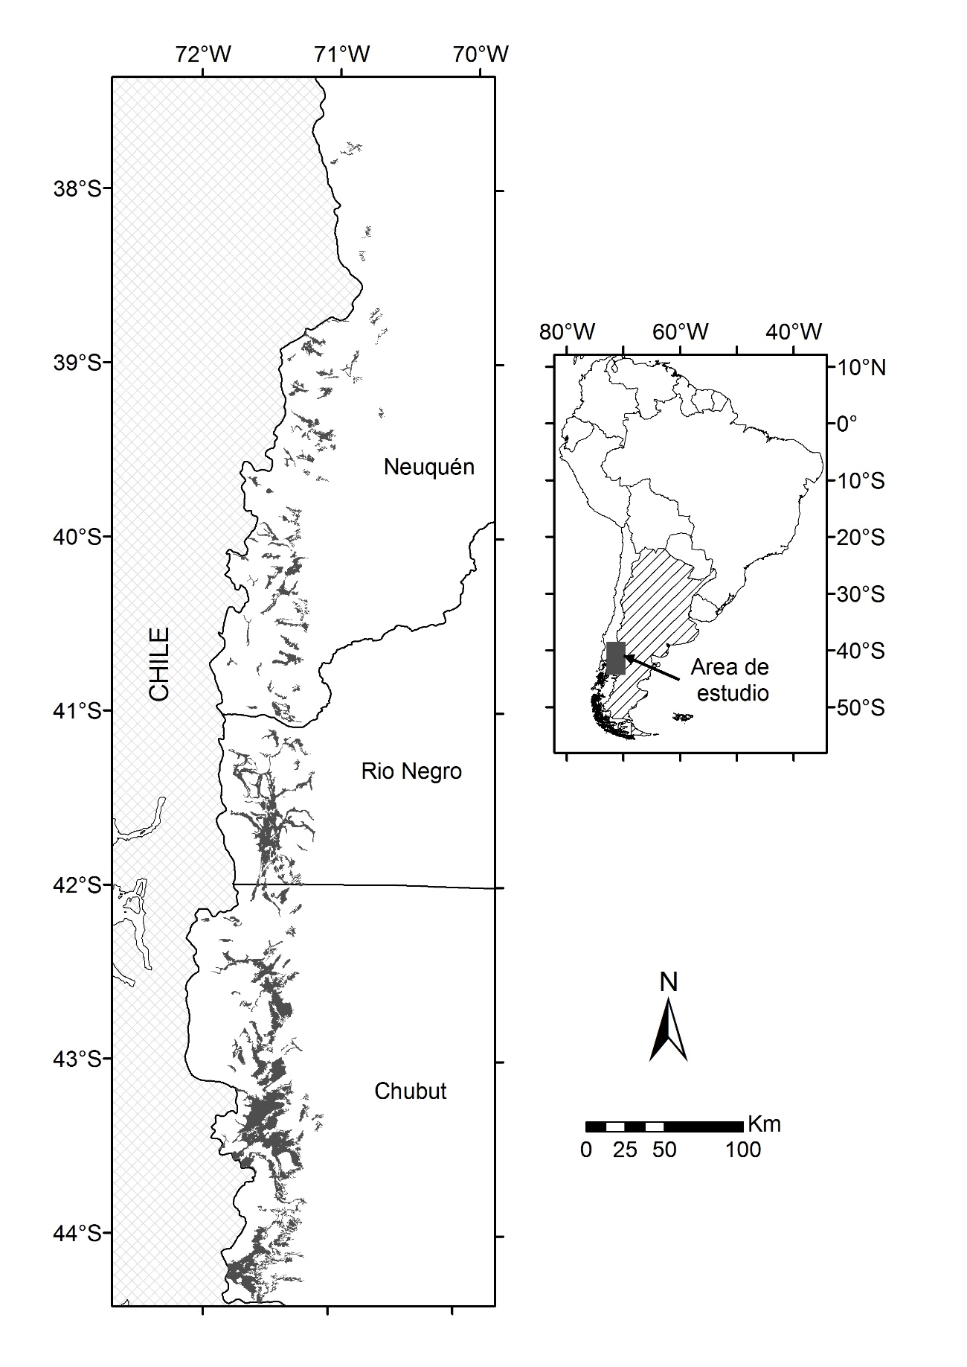

Anexo 3. Características del sitio ecológico. Descripción basada en el sitio “El Foyel”, Provincia de Río Negro (fuente: López et al. 2007).

Annex 3. Ecological site characteristics. The description is based on the site “El Foyel”, Río Negro Province.

Variable | Descripción
Topografía | Planicies
Pendiente | <5%
Altitud | 600-800 m s.n.m.
Clasificación de suelos | Hapludandes ácuicos y Endocuandes típicos
Material madre | Depósitos limoarcillosos glacilacustres o paleocauces con pedregosidad; cubiertos por cenizas volcánicas
Textura | Franca a franco-limosa
Profundidad | Someros a moderadamente profundos
MO | 4-6%
Drenaje | Imperfecto
Anegamiento | Frecuente/medio-intenso
Pedregosidad | 10-30%
Precipitación media anual | Aproximadamente 1500 mm (concentrada en IV-IX)
Temperatura media anual | 7.9 °C

Anexo 4. Descripción de los factores y niveles que definen las transiciones negativas en el ME&T de ñirantales del NO de la Patagonia. Las transiciones corresponden a las graficadas en la Figura 1. P: pastoreo, T: tiempo de pastoreo; F: fuego; E: extracción de madera, I: invasión de especies.

Annex 4. Description of factors and the level of these factors that trigger negative transitions in the STM of Nothofagus antarctica forest under silvopastoral use in north-west Patagonia. T1-T13 correspond to transitions indicated in Figure 1. P: grazing, T: time, F: fire, E: wood extraction and I: invasive species.
Transición |  | Pª | T^{b} | F^{c} | E^{d} | Ie
Unidades |  | Mgcal/Mcal MS forraje | Años |  | AB extraída (m²/ha)
Niveles |  | 1: Bajo (<0.9)  2: Medio (0.9-1.1)  3: Alto (>1,1) | 1: Bajo <10;  2: Medio 10-70;  3: Alto 70-140  4: Muy alto: >140 | 1: Baja;  2: Media  3: Alta | 1: Muy baja (<8);  2: Baja (8-15);  3: Media (15-25);  4: Alta (25-40);  5: M. alta (>40). | 0: No disponible  1: Disponible
T1 | E I (fases A)- E II | 2 | 1-3 |  | 3 | 0
T1 | E I (fases A)- E II | 2 | 2-4 | 1-2 |  | 0
T2 | E I (fases A)- E III (fase cerrada) | 2-3 | 1-3 |  | 0-1 | 0
T3 | E II- E III (fase abierta) | 2-3 | 2-4 |  |  | 0
T4 | EII a EIV |  |  | 1-2 |  | 0
T5 | E III- E IV | 3 |  |  | 5 | 0
T5 | E III- E IV |  | 4 |  |  | 0
T6 | E I- E IV | 3 | 2-4 |  | 5 | 0
T6 | E I- E IV | 2 | 3-4 |  |  | 0
T6 | E I- E IV | 2 | 2-4 |  | 4-5 | 0
T6 | E I- E IV | 2-3 | 2-4 | 2 |  | 0
T7 | E III- E VII | 3 | 2-4 |  | 5 | 0
T7 | E III- E VII | 2-3 | 1-3 | 1-3 |  | 0
T8 | E IV- E VI | 3 | 1-4 |  |  | 1
T 9 | E IV- E V | 2-3 | 2-4 |  |  | 0
T 9 | E IV- E V | 2-3 | 1-4 |  | 5 | 0
T 9 | E IV- E V |  | 4 |  |  | 0
T 10 | E V- E VI |  |  |  |  | 1
T 11 | E V- E VII | 2-3 |  | 1-3 |  | 0
T 12 | E I fase B- E IV | 2-3 |  |  |  | 0
T 12 | E I fase B- E IV | 2-3 |  | 3 |  | 0
T 13 | E I- E VII | 2-3 | 3-4 | 2-3 |  | 0

Basado en Willis 1914; Rothkugel 1916; Tortorelli 1947; Bruno (datos no publicados); Rusch 1989; Registros inéditos de APN; Veblen et al. 1992; Somlo et al. 1995; Arqueros 1999; Manacorda and Bonvissuto 2001; Gallopin et al. 2005; Kitzberger and Raffaele 2005; Rusch et al. 2009; Rusch et al. inédito; Raffaele et al. 2011; Cavallero 2012; Cavallero et al. 2015.
ª Presión de pastoreo (P): relación entre la productividad forrajera aprovechable y la carga ganadera,
^{b} Tiempo (T): transcurrido desde el impacto (en caso de fuego o corta), o de duración del impacto (para pastoreo)
^{c} Fuego (F): se define el fuego por sus efectos. “Baja intensidad” permite el rebrote de algunas especies. “Intensidad media” elimina algunos individuos y permite el rebrote en otros; “alta”, el ñire no rebrota (en un evento o en fuegos recurrentes).
^{d} Extracción (E): área basal removida del bosque en una corta.
^{e} Invasión (I): la rosa mosqueta (R. rubiginosa) es consumida y diseminada por el ganado.

Based on Willis 1914; Rothkugel 1916; Tortorelli 1947; Bruno (datos no publicados); Rusch 1989; Registros inéditos de APN; Veblen et al. 1992; Somlo et al. 1995; Arqueros 1999; Manacorda and Bonvissuto 2001; Gallopin et al. 2005; Kitzberger and Raffaele 2005; Rusch et al. 2009; Rusch et al. inédito; Raffaele et al. 2011; Cavallero 2012; Cavallero et al. 2015.
ª Grazing pressure (P): based on the relationship between above-ground net primary productivity available for cattle grazing and the nr of cattle heads/ha.
^{b} Time (T): from the impact (in case of firre or logging) or the duration of the impact (for grazing).
^{c} Fire (F): the degree of impact is defined based on the effects. “Low intensity” enables resprouting of some species. “Intermediate intensity” kills some tree individuals, and allow resprouting of others; “high intensity”, no Nothofagus antartica resprout, either after one fire event or several recurrent fires).
^{d} Wood extraction (E): amount of N. antarctica basal area removed.
^{e} Invasion (I): colonization of Rosa rubiginosa (consumed and disseminated by cattle
Anexo 5. Valores cuantitativos de las principales variables de estado. s/d: sin datos.
Annex 5: Quantitative values for main state variables. s/d: no data.
Estado | E1 - Fases I |  |  | EI - Fases II |  |  |  | E II | E III | EIV | E V | E VI | EVII
Fase/Variable | Cerrada | Semicerrada | Semiabierta | Matorral | Bosque joven | Bosque mixto cerrado | Bosque abierto o semiabierto
Área basimétrica (m²/ha) | 50-70 | 30-60 | 20-40 | 0 | 35-70 |  | 13-20 | <25 | 45-60 - | <8 | <8 | 0 | 0
Cobertura estrato arbóreo (%) | 60-85 | variable | 25-45 | 40-85 | 55-90 | 50-85 | 30-40 | 0-30 | 50-65 | 0-15 | 0-10 | 0 | 0
Cobertura estrato arbustivo (%) | 20-80 | variable | 30 | 0,5-10 | 5-25 |  |  | 0-10 | 0-10 | 0-10  (7-40 con chapel) | 20-30  (7-40 con chapel) | 60 (25-80) | 0
Cobertura estrato herbáceo (%) | 10-20 | variable | variable | 0,5-15 | 5-10 |  | 60 (40-82) | Reciente 20-40  Antiguo 60-80 | 45-60 | 70-85  degradada35-60; hasta 95 con chapel | 50-60 hasta 95 con chapel | 60 (40-90) | 20-40
Cobertura caña (%) | 20-80 | variable | 30-60 | 0-15 | 5-30 | <5 | <5 | 1-15 | 0 | 0 | 0 | 0 | 0
Regeneración de arbóreas (plántulas/ha) | 0-170 | 1400 | 8000 | 0-1500 | 0 | variable | 0 | 0 | 0 | 0 | 0 | 0-variable  <10/ha | 0
Riqueza especies nativas | 10-35 |  |  | s/d | s/d | s/d | 35-50 | 21 | 16 | 14 | 20 con chapel | 21 | s/d
Riqueza arbustivas | 6.4 (4-9) |  |  | s/d | 10.5 (9-14 ) |  |  | 7 | 6 | 0-6 (6 en arbustales) | 2, 3-6 con chapel | 1-2 | 0
% exóticas | 0-5 |  |  | 0 | 0 | s/d | 25-45 | 25 | 50 | 65 | 45 con chapel | 30 | s/d
Fisonomía  Nº de estratos | 2-3 |  |  | 1-2? | 2 | 2 | 3 | 3 | 2-3 | 2 | 2 | 2 | 1

